首都医科大学附属北京地坛医院
消化科内镜中心招生简章
在肝硬化并食管胃底静脉破裂出血的内镜下治疗和梗阻性黄疸ERCP微创治疗领域方面，在国内具有较高知名度和一定影响力，承担全国各地食管胃底静脉曲张内镜下治疗的培训。自1997年医院开展内镜治疗以来，李坪主任带领内镜团队已完成手术一万多例次。内镜下食管胃静脉曲张精准断流术（Endoscopic Selective Varices Devascula-rization，ESVD），这个新术式，也成为内镜领域继ERCP、EUS、ESD后的第四E技术。这一技术还被应用到操作难度更高的小儿食管胃底静脉曲张的领域中，为更多患儿家庭送去福音。2021年，该项技术荣获首都医科大学科学技术奖。
消化科学科带头人介绍
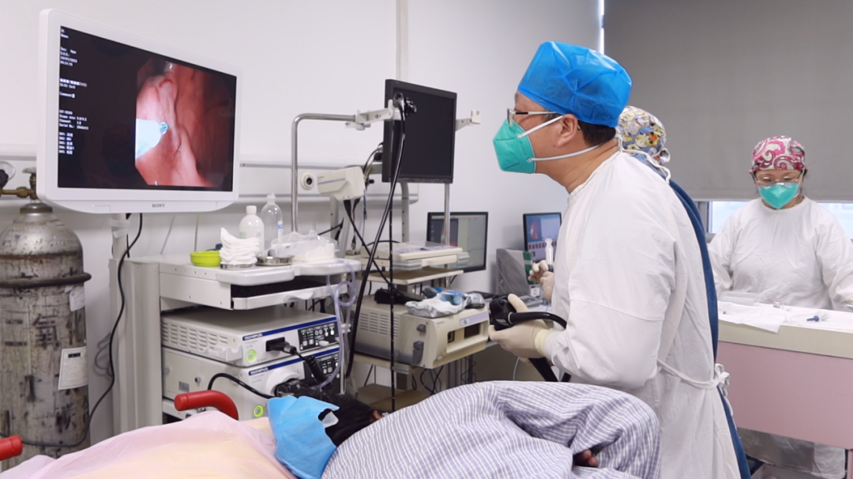

李坪，男，主任医师，首都医科大学附属北京地坛医院消化科主任。擅长消化内镜操作,尤其在食道胃底静脉曲张的内镜治疗和梗阻性黄疸的ERCP治疗。个人食道胃底静脉曲张治疗患者2000余例/年,ERCP 700余例/年。任中国医药教育学会消化内镜分会常委门脉高压学组副组长，中国医疗保健国际交流促进会消化病学分会常务委员，中国医促会常委委员门脉高压学组副组长，北京医学会消化内镜分会委员会委员、北京中西医结合学会消化内镜学专业委员会委员、北京医师协会临床门脉高压专业专家委员会常务委员、北京健康促进会门脉高压多学科专家委员会委员。中华消化内镜门脉高压学组委员。主编专著《内镜治疗食管胃静脉曲张探索》一书。系统总结了国内外内镜下静脉曲张出血的治疗现状及申请人多年的内镜下止血治疗的临床经验。该专著出版获得国内专家的一致好评，对静脉曲张的内镜下治疗具有很高的临床指导价值。由他首创并命的ESVD术 为上万患者带来生的希望和福音。

系统化培训内容及培训方式

充分发挥地坛医院在静脉曲张的内镜下治疗、胆胰疾病ERCP治疗优势，工作时间老师对学员进行手把手内镜技术培训，根据医生内镜水平、学习目的进行个体化操作教学培训。休息期间，结合操作病例讲述ESVD术的相关精髓理论，理论和实践密切结合。北京地坛医院教育处引进先进模拟设备，可开展上消化道内镜、结肠镜标准操作等消化内镜培训，学员可进行简单内镜操作训练，提升医生认识，夯实培训效果。
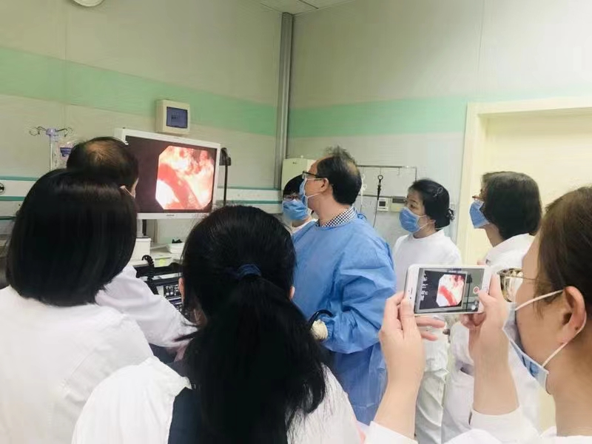

消化内镜培训硬件支撑
消化内镜中心：设施先进，经装修面积扩大一倍，设置10个人操作间，计划诊疗量达到2000例次/年，胃肠镜检查3万次/年，开展三级、四级手术3000余例/年。注重内镜操作规范培训和疑难复杂疾病诊治思维培训，学员可在全新的环境中实地体验ESVD治疗术治疗静脉曲张的精妙所在。
